Manual del Supervisor
Aplicativo de Transporte de Personal — Rol Supervisor
Aplicativo de Transporte de Personal Interno
Versión 4.0 — Octubre 2026

Índice
(El índice se genera al abrir el documento en Word: clic derecho > Actualizar campos.)

Introducción
El aplicativo web de Transporte de Personal organiza las movilidades internas del personal. El flujo general es: un supervisor solicita una movilidad para su área, el coordinador (jefe de transporte) asigna las combis y define las paradas, el conductor ejecuta el viaje marcando cada parada y la administración consulta reportes, dashboard y auditoría.
Este manual cubre el rol Supervisor: crear y gestionar las solicitudes de movilidad de su área, acoplarse a traslados existentes y hacer seguimiento en vivo del viaje.
Requisitos para usar el aplicativo:
- Un navegador moderno (Chrome, Edge o similar), en computadora o celular.
- Un usuario y contraseña asignados por el administrador del sistema.
- Conexión a internet para ingresar. Si la conexión se pierde mientras trabaja, la aplicación guarda sus acciones en el equipo y las envía automáticamente al volver (modo offline).
- Opcionalmente, aceptar el permiso de notificaciones del navegador para recibir avisos aunque esté en otra pestaña.
- En el caso del conductor, aceptar el permiso de ubicación (GPS): la aplicación reporta la posición de la unidad cada 30 segundos mientras un servicio está en ruta.
Convenio del manual: cada figura muestra la pantalla real del sistema con el número de figura debajo ("Fig. N — descripción"). Los textos entre comillas corresponden a botones o etiquetas tal como aparecen en pantalla.

Acceso al sistema
- Abra el navegador e ingrese a la dirección del aplicativo (la URL interna que le indique el administrador).
- Escriba su Usuario y su Clave en el formulario de ingreso.
- Presione el botón "Ingresar".
- El sistema lo lleva automáticamente a su pantalla principal según su rol.
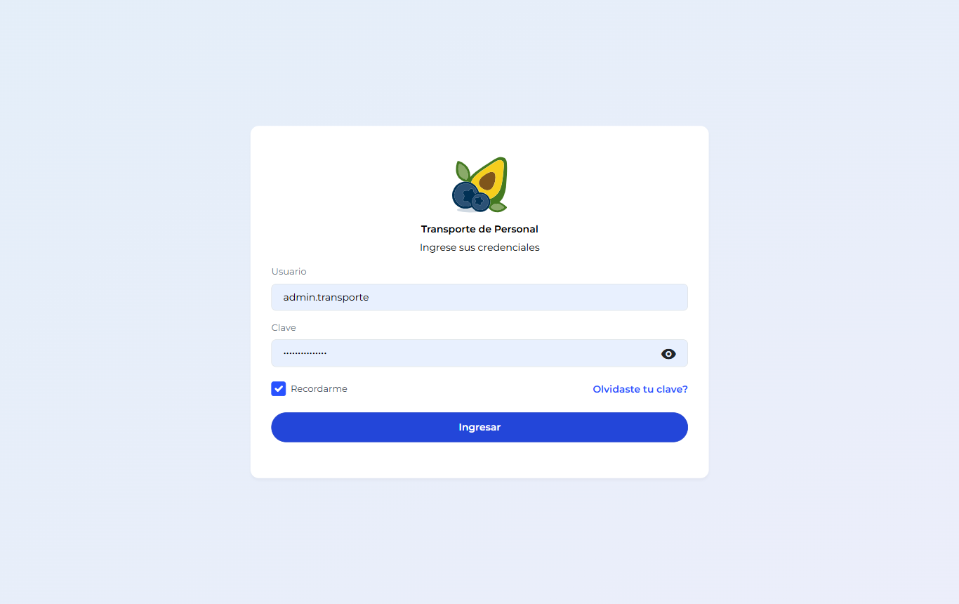
Fig. 1 — Pantalla de inicio de sesión. El ojo junto al campo Clave permite ver lo que escribe.
Con su usuario de Supervisor ingresará directamente a «Solicitudes».
Si el usuario o la clave son incorrectos aparece un aviso bajo el formulario. Verifique los datos o pida al administrador que revise su cuenta en Administración → Usuarios.
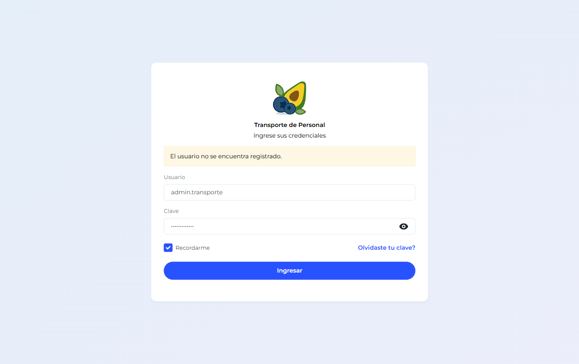
Fig. 2 — Aviso de error cuando el usuario o la clave no son válidos.
Para cerrar sesión presione "Cerrar sesión" (botón rojo al final del menú lateral) o el ícono de salida en el encabezado, junto a su nombre.

Elementos comunes de la pantalla
Toda la aplicación comparte la misma estructura: a la izquierda el menú lateral verde con las opciones de su rol agrupadas por sección (Procesos, Reportes, Configuración); arriba el encabezado con el nombre del módulo, la fecha de hoy, su nombre con la etiqueta de su rol y los íconos de campana, llave y salir.
Su menú muestra:
- Solicitudes: su único módulo, con las movilidades de su área.
Elemento | Dónde está | Para qué sirve
Menú lateral | Columna izquierda | Navegar entre los módulos de su rol. El botón ☰ lo pliega para ganar espacio.
Campana | Encabezado, derecha | Abre el panel de notificaciones. Un punto rojo indica avisos sin leer; toque una notificación para marcarla como leída.
Badge amarillo | Encabezado, junto a la campana | Aparece solo si hay operaciones guardadas sin internet pendientes de sincronizar.
Llave | Encabezado, junto a su nombre | Abre el panel "Cambiar clave": escriba la clave actual, la nueva (mínimo 6 caracteres) y su confirmación, luego "Guardar".
Salir | Encabezado / menú lateral | Cierra la sesión y vuelve a la pantalla de ingreso.

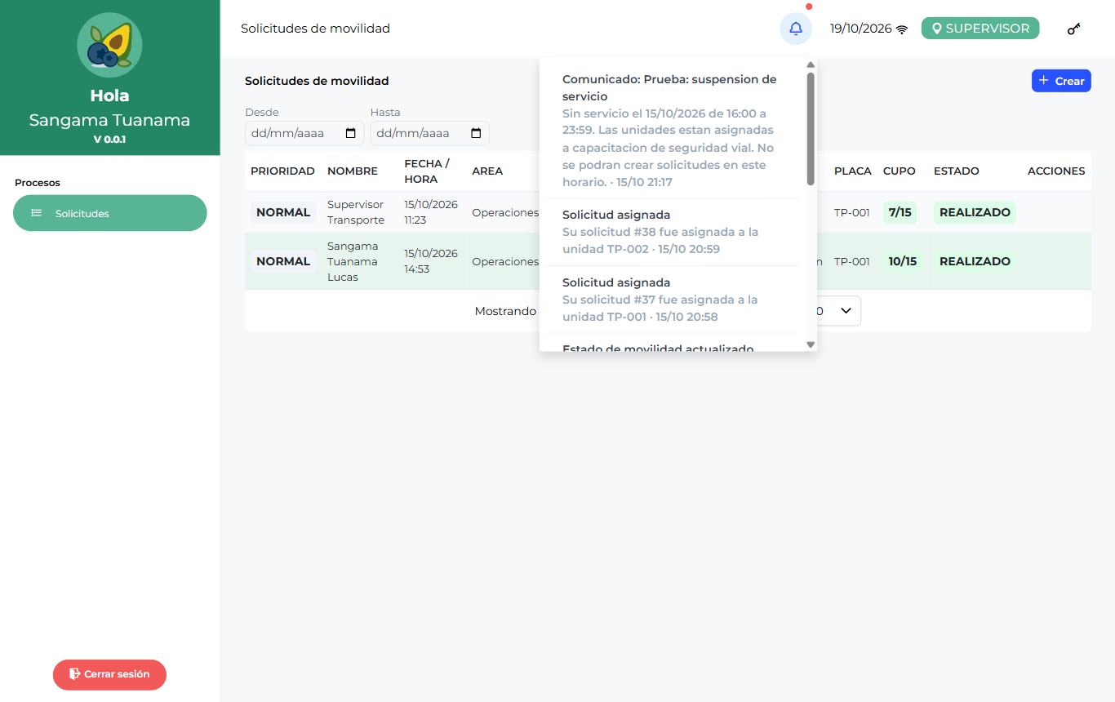
Fig. 3 — Panel de notificaciones al presionar la campana. Las no leídas llegan también como aviso del navegador si dio el permiso.
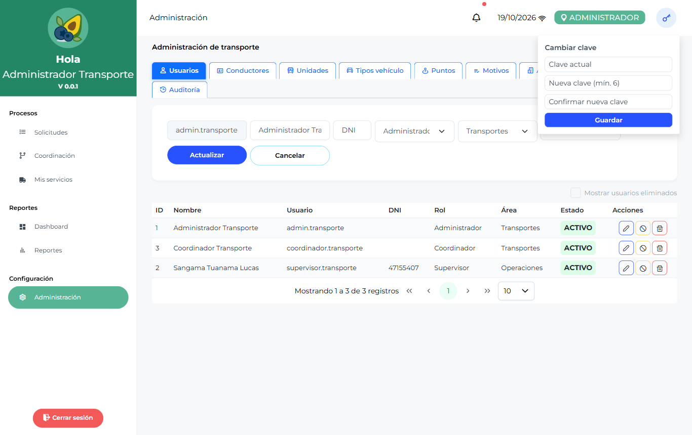
Fig. 4 — Panel "Cambiar clave" que se abre con el ícono de la llave del encabezado.
El sistema le avisa por notificación cuando ocurren estos eventos:
- Le asignan una unidad a su solicitud (al supervisor que la creó y al conductor de la placa).
- Su solicitud se une o se acopla a un traslado, o es separada de uno.
- Su solicitud es desasignada de su unidad o cambia de estado (en ruta, realizada).
- El conductor agrega pasajeros de emergencia a un servicio.
- El coordinador publica un comunicado de "horas sin servicio".

Aviso "Sin servicio" (comunicados)
El coordinador puede publicar comunicados de suspensión del servicio por rango de horas (por ejemplo, cuando las unidades están en capacitación o mantenimiento). Si al ingresar hay un comunicado vigente, verá un aviso rojo bloqueante con el título, el horario afectado, las unidades ocupadas y el mensaje. Solo puede cerrarlo con el botón "Entendido". Mientras el rango esté vigente no se pueden crear solicitudes: la única excepción es una emergencia médica.
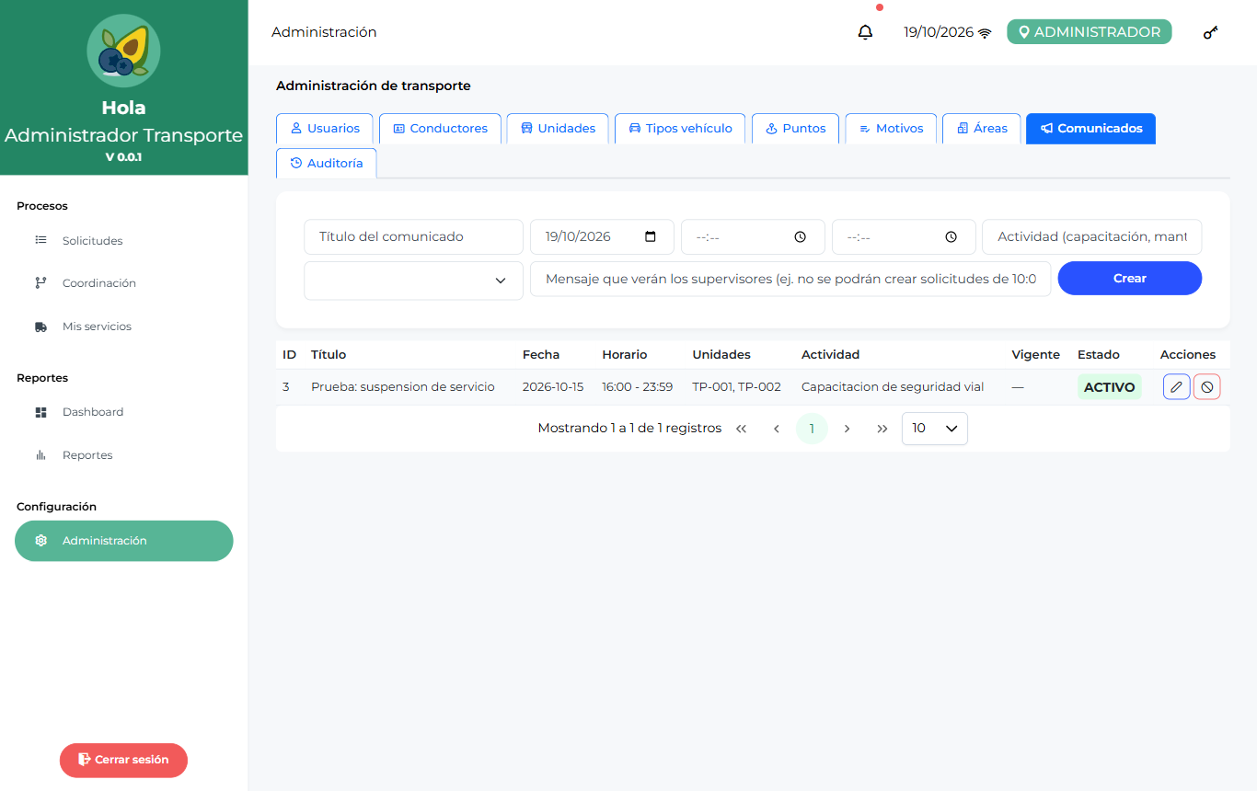
Fig. 5 — Pestaña Comunicados en Administración, desde donde el coordinador o el administrador publican los avisos de suspensión del servicio.

Tablas, paginador y botones con íconos
- "Mostrando 1 a 10 de N registros": indica qué filas está viendo y el total.
- Flechas « ‹ › »: cambiar de página (primera, anterior, siguiente, última).
- Selector de filas: elija ver 5, 10, 20 o 50 registros por página.
- Los botones de acción de las tablas son solo íconos: en computadora pase el mouse para ver el nombre de la acción (tooltip); en celular el nombre aparece debajo del ícono.
Ícono | Acción | Dónde aparece
▶ (azul) | Iniciar el servicio | Mis servicios
✓ (verde) | Finalizar el servicio | Mis servicios
Persona+ (rojo) | Agregar pasajeros de emergencia | Mis servicios
Bandera (celeste) | Abrir el checklist de paradas | Mis servicios
Lápiz (azul) | Editar el registro | Solicitudes, Coordinación, Administración
X (roja) | Anular o desactivar | Solicitudes, Coordinación, Administración
⛓ (roja) | Separar del traslado | Coordinación
⚡ (verde) | Asignación automática de unidad | Coordinación
⧉ (celeste) | Asignación múltiple de unidades | Coordinación
↩ (ámbar) | Desasignar la(s) unidad(es) | Coordinación

Color / etiqueta | Significado
Fila ámbar | Solicitud PENDIENTE: requiere atención del coordinador.
Fila verde | Solicitud agrupada dentro de un traslado (T-N).
Etiqueta ALTA (ámbar) | Prioridad alta: se atiende antes que las normales.
Etiqueta EMERGENCIA (roja) | Prioridad máxima de atención.
Etiqueta MÉDICA (roja) | El traslado responde a un caso médico.
Etiqueta MULTIPLE | La solicitud está repartida entre varias unidades.
Parada ámbar / azul / verde / gris | PENDIENTE / EN_PARADA / REALIZADA / OMITIDA.

Trabajar sin internet (modo offline)
Si pierde la conexión, la aplicación sigue funcionando con la última información cargada: puede consultar listados que ya haya visto y ejecutar acciones (crear, asignar, marcar paradas, cambiar estado, etc.). Estas acciones se guardan en el equipo y aparecen contadas en el badge amarillo del encabezado. Al recuperar internet se envían solas, en el mismo orden, y el badge desaparece cuando todo quedó sincronizado. Si una acción ya no es válida al sincronizar (por ejemplo, el cupo se llenó mientras tanto), el sistema la descarta de la cola.

Módulo Solicitudes (Supervisor)
Es la pantalla principal del supervisor. Muestra únicamente las solicitudes de su área (el sistema la toma automáticamente de su usuario) y permite crear, editar, anular, acoplar a un traslado y hacer seguimiento en vivo.
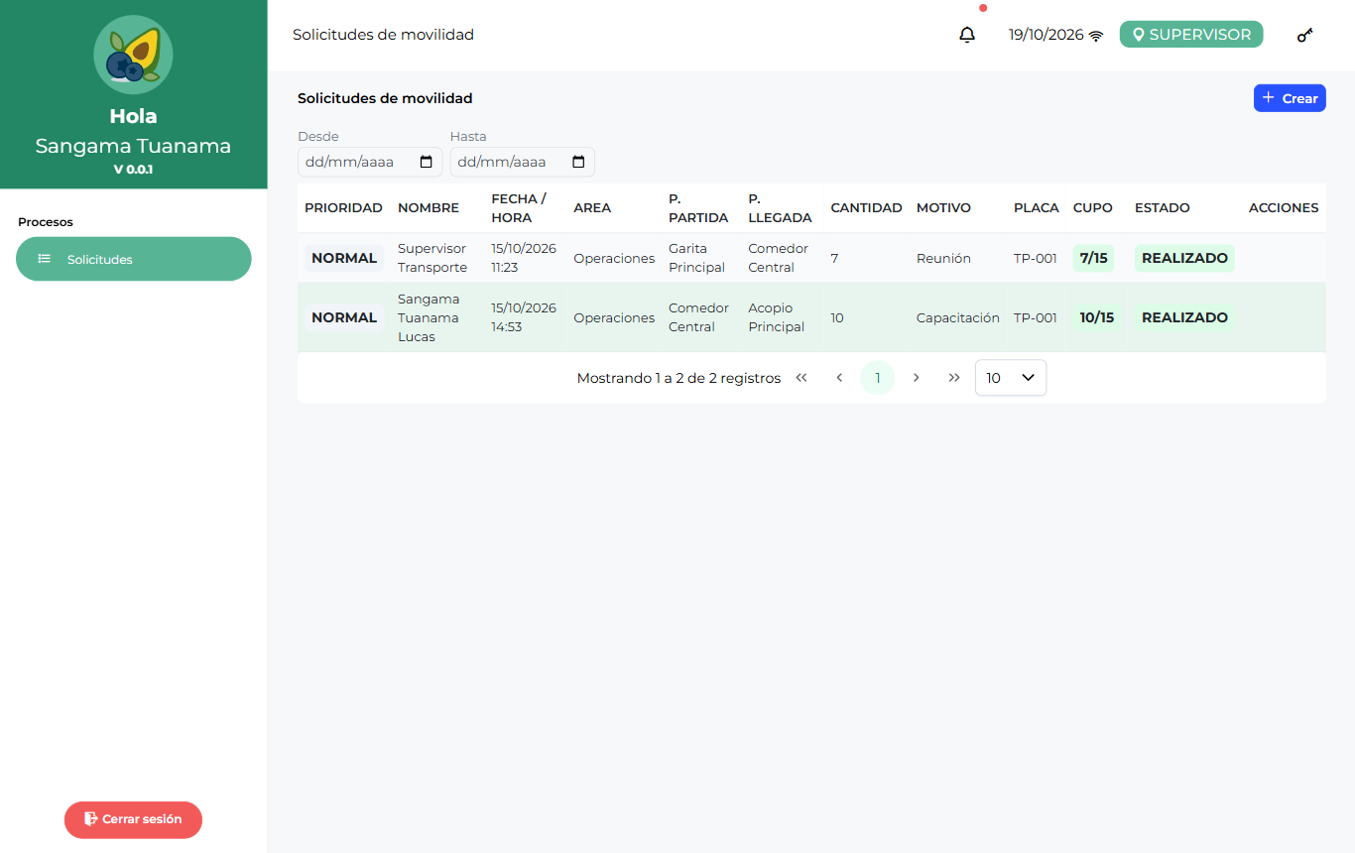
Fig. 6 — Listado de solicitudes del supervisor: solo su área, con columnas PRIORIDAD, PLACA y CUPO de la unidad asignada.

Entender el listado
Columna | Qué muestra
PRIORIDAD | NORMAL, ALTA o EMERGENCIA, más la etiqueta MÉDICA si aplica.
NOMBRE | Quién registró la solicitud.
FECHA / HORA | Fecha y hora programada del viaje.
ÁREA | Área del solicitante (siempre la suya).
P. PARTIDA / P. LLEGADA | Punto de origen y de destino (del catálogo de Puntos).
CANTIDAD | Número de personas a trasladar.
MOTIVO | Motivo del viaje (capacitación, actividad, salud, etc.).
PLACA | Unidad asignada, o MULTIPLE si se repartió entre varias (junto a ella se ven las placas con su cantidad).
CUPO | Ocupadas/capacidad de la unidad. Verde = hay espacio, ámbar = casi llena, rojo = llena.
ESTADO | PENDIENTE, ASIGNADO, EN_RUTA, REALIZADO o ANULADO.
ACCIONES | Lápiz = editar (solo pendientes). X roja = anular (pide confirmación).

Sobre la tabla hay dos campos de fecha "Desde" / "Hasta": al elegir un rango la lista se limita a esas fechas y aparece el botón "Ver todas" para quitar el filtro. Un clic sobre cualquier fila abre el detalle de la solicitud.

Crear una solicitud
- Presione el botón "Crear" en la parte superior derecha.
- Su nombre y su área se cargan automáticamente (no se pueden modificar).
- La FECHA y la HORA PROGRAMADA se toman del sistema al momento de crear: la solicitud es para "ahora". Prográmela con la anticipación que requiera el traslado.
- Complete los campos obligatorios (marcados con *):
Campo | Obligatorio | Descripción
P. PARTIDA | Sí | Punto donde sube el personal (lista del catálogo de Puntos).
P. LLEGADA | Sí | Punto de destino.
CANTIDAD | Sí | Personas a trasladar (mínimo 1; flechas para subir/bajar).
MOTIVO | Sí | Motivo del viaje (lista del catálogo de Motivos).
OBSERVACIÓN | No | Comentario libre para el coordinador o el conductor.
PRIORIDAD | Sí | Normal (por defecto), Alta o Emergencia. Define el orden de atención.
Es emergencia médica | No | Casilla independiente de la prioridad: indica que el traslado es por un caso médico.

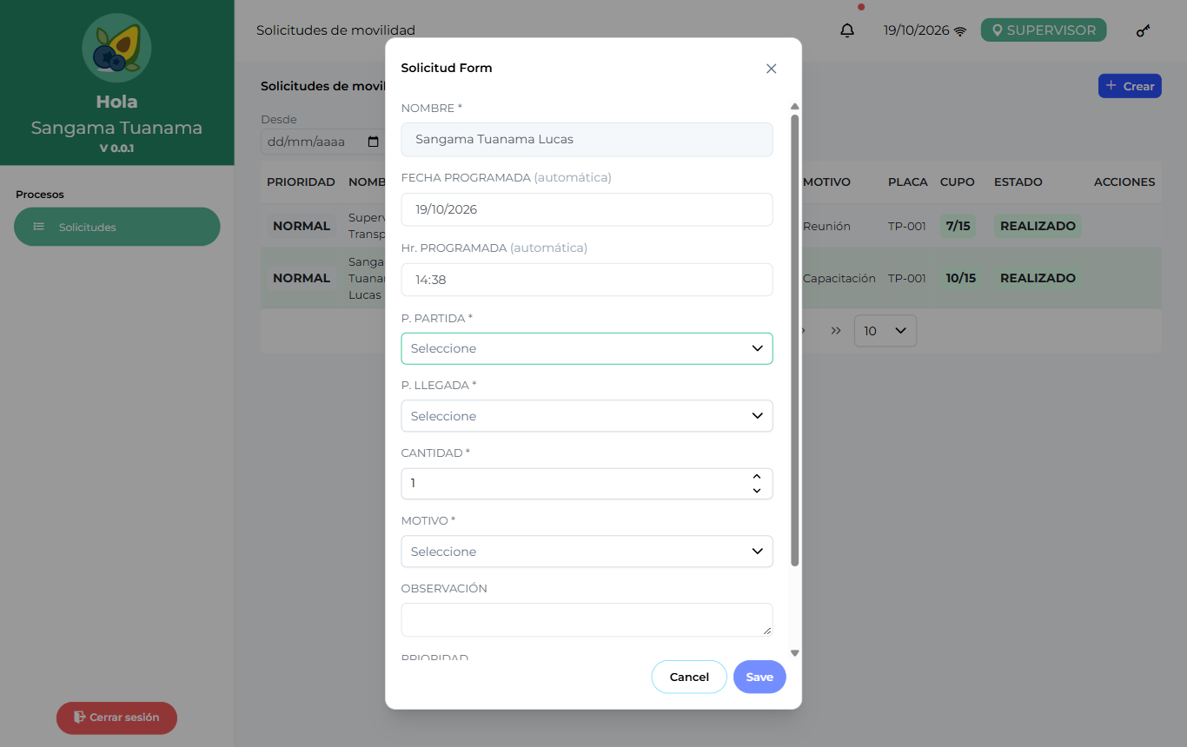
Fig. 7 — Formulario de nueva solicitud: nombre y área fijos, fecha y hora automáticas.
Fig. 8 — Parte inferior del formulario: OBSERVACIÓN, combo PRIORIDAD y la casilla "Es emergencia médica".
Al marcar "Es emergencia médica" el formulario se pre-llena solo: prioridad EMERGENCIA (bloqueada), cantidad 1, motivo "Salud" y destino "Tópico" si existen en los catálogos. Puede ajustar cantidad, motivo y destino si el caso lo requiere.
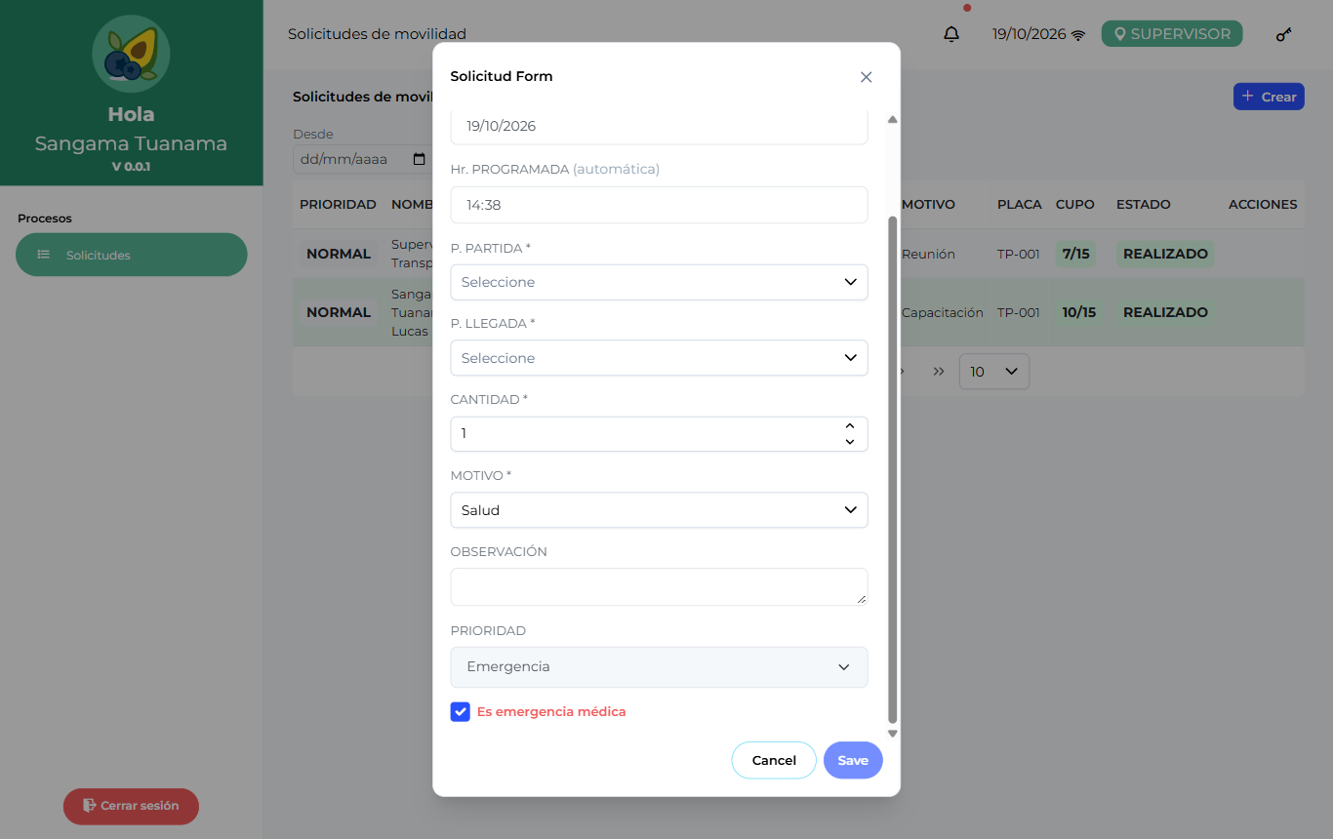
Fig. 9 — Con "Es emergencia médica" marcada: prioridad fija en EMERGENCIA y sugerencias automáticas de motivo y destino.
- Presione "Save". El botón "Cancel" cierra sin guardar.
- La solicitud aparece en el listado con estado PENDIENTE; el coordinador ya puede verla en Coordinación y usted recibirá una notificación cuando le asignen unidad.
Importante: si hay un comunicado "Sin servicio" vigente, el botón "Crear" abre el aviso rojo en lugar del formulario. Durante el bloqueo solo se admiten emergencias médicas, desde el botón "Es emergencia médica" del propio aviso.

Ver el detalle y el seguimiento en vivo
Haga clic sobre la fila de la solicitud. Se abre una ventana con todos sus datos: prioridad, solicitante, fecha y hora, área, puntos, cantidad, motivo, observación, placa y estado. Si la solicitud ya está dentro de un traslado, la ventana muestra además:
- La ruta del traslado y la última señal GPS de la unidad (se refresca cada 30 segundos mientras la ventana está abierta).
- La tabla de paradas con lo planeado (↑ suben / ↓ bajan), lo real que registró el conductor, el estado de cada parada y la hora.
- Las demás solicitudes que comparten el viaje.
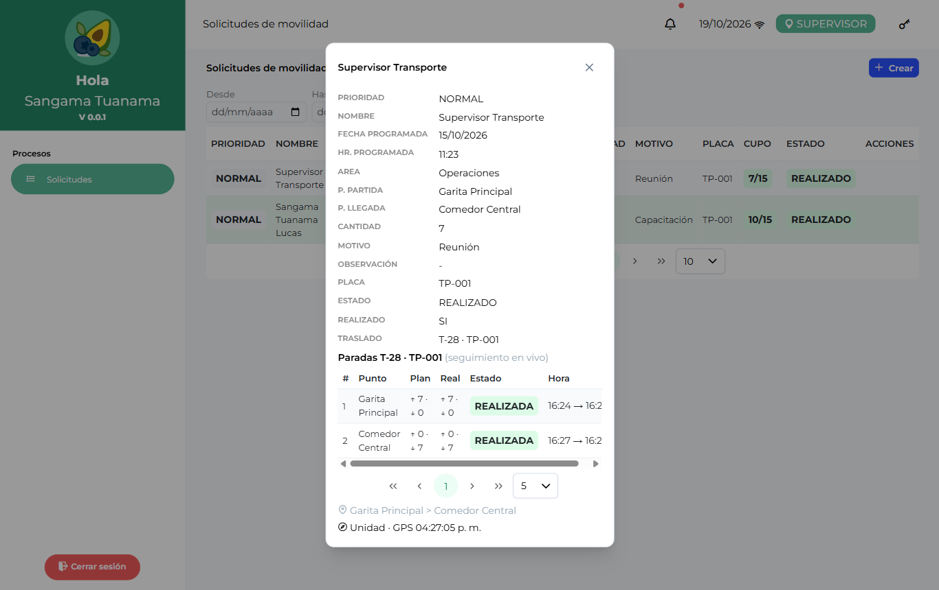
Fig. 10 — Detalle de una solicitud con seguimiento en vivo: paradas con plan vs. real, estado y hora de cada una, y la señal GPS de la unidad.

Acoplarse a una movilidad existente
Si ya existe un traslado programado con cupo y una ruta compatible con su origen y destino, puede unir su solicitud a ese viaje sin esperar una nueva asignación. Solo puede acoplar solicitudes de su propia área.
- Cree su solicitud y ábrala haciendo clic en su fila.
- Al final del detalle aparece la sección "Acoplar a traslado con cupo" con los traslados compatibles.
- Cada botón muestra el traslado (T-N), la placa y su ruta. Presione el que le sirva.
- El sistema verifica que haya cupo real para esa fecha; si lo hay, su solicitud queda ASIGNADA a ese traslado conservando su registro individual.

Editar o anular una solicitud
- Editar (lápiz azul): abre el formulario con los datos cargados para corregirlos. Disponible solo mientras la solicitud está PENDIENTE; una vez asignada, solo el coordinador puede modificarla o desasignarla.
- Anular (X roja): el sistema pide confirmación antes de cancelar. La acción no se puede deshacer y queda registrada en la auditoría.

Estados de una solicitud
Estado | Qué significa | Quién lo produce
PENDIENTE | Recién creada, aún sin unidad asignada. | Supervisor
ASIGNADO | Ya tiene placa (sola, dentro de un traslado o repartida en varias unidades). | Coordinador / acople
EN_RUTA | El conductor inició el recorrido. | Conductor
REALIZADO | El conductor finalizó el viaje; se guardan las horas. | Conductor
ANULADO | Solicitud cancelada. | Supervisor / coordinador

Resumen de su flujo de trabajo
- Ingrese con su usuario: caerá directamente en Solicitudes.
- Presione "Crear" y complete punto de partida, punto de llegada, cantidad y motivo. La fecha y hora se toman del sistema.
- Elija la prioridad (Normal/Alta/Emergencia) y marque "Es emergencia médica" si corresponde.
- Si ya hay un traslado compatible, abra el detalle de su solicitud y acóplese.
- Siga el estado: PENDIENTE → ASIGNADO → EN_RUTA → REALIZADO. Recibirá notificaciones en cada cambio.
- Mientras esté PENDIENTE puede editarla (lápiz) o anularla (X).
- Si el coordinador publicó un comunicado "sin servicio", no podrá crear solicitudes en ese horario salvo emergencias médicas.

Glosario
Término | Significado
Solicitud | Pedido de transporte creado por un supervisor para su área.
Traslado (T-N) | Agrupación de una o más solicitudes bajo una misma placa, con su ruta y paradas ordenadas.
Acoplarse | Unir una solicitud pendiente a un traslado con cupo y ruta compatible.
Asignación múltiple | Reparto de una solicitud entre varias unidades; la etiqueta MULTIPLE lo indica.
Porción | Parte de una solicitud múltiple que atiende una unidad concreta.
Parada | Punto de la ruta donde sube o baja personal; el conductor la marca como EN_PARADA, REALIZADA u OMITIDA.
Parada imprevista | Parada no programada que el conductor inserta en ruta (recojo extra, desvío).
Cupo | Asientos libres de la unidad en una fecha (ocupadas/capacidad).
Prioridad | Nivel de urgencia de la solicitud: NORMAL, ALTA o EMERGENCIA.
Emergencia médica | Marca que indica que el traslado responde a un caso médico; es la única que pasa durante un comunicado "sin servicio".
Comunicado | Aviso de suspensión del servicio por rango de horas que publica el coordinador.
Área | Unidad organizativa del supervisor; define qué solicitudes ve y cómo se agrupan los reportes.
Badge | Etiqueta de color que resume un estado (verde/ámbar/rojo).
Tooltip | Etiqueta flotante con el nombre de un botón; aparece al pasar el mouse.
Paginador | Controles al pie de cada tabla para cambiar de página y elegir cuántas filas ver.
Auditoría | Registro de quién hizo cada cambio y cuándo, con el detalle de la operación.
Modo offline | Trabajo sin internet: las acciones se guardan en el equipo y se sincronizan al volver la conexión.

